ФГОУ ВПО «Санкт-Петербургский государственный университет»
Направление «Медицина»
Кафедра организации здравоохранения и медицинского права

Допускается к защите
Заведующий кафедрой
проф .д.м.н. И.М.Акулин
«__»_______20__ г.

ВЫПУСКНАЯ КВАЛИФИКАЦИОННАЯ РАБОТА
НА ТЕМУ:
РАЗРАБОТКА ИННОВАЦИОННОЙ МОДЕЛИ МЕДИЦИНСКОГО ИЗДЕЛИЯ "ДИАПЛАСТ" ДЛЯ РАННЕГО НЕИНВАЗИВНОГО ВЫЯВЛЕНИЯ САХАРНОГО ДИАБЕТА 2 ТИПА

Выполнили: студент 6 курса
КУЗНЕЦОВ Максим Владимирович
________________/Подпись
студент 6 курса
МАЛКОВА Анна Михайловна
________________/Подпись

Научный руководитель:
д.м.н. АКУЛИН Игорь Михайлович
________________/Подпись

Санкт-Петербург
2019

Содержание
Введение 3
1. Краткая характеристика проекта 3
2. Маркетинг 5
2.1 Описание рынка 5
2.2 Субституты и конкуренты 6
2.3 Целевой сегмент 8
2.3 Расчет цены 9
2.4 Сбыт и Продвижение 14
3. Финансирование 16
4. Описание производства 18
5. Риски проекта 19
Приложения 22

Введение
За последние 35 лет количество людей с диабетом увеличилось в 4 раза. Всемирная организация здравоохранения предполагает, что к 2030 году диабет займет седьмое место среди причин смертности. В России он входит в перечень социально значимых заболеваний, утвержденный Правительством РФ.
В настоящее время предпосылок для формирования сахарного диабета второго типа (СД2) больше, чем кажется на первый взгляд. Среди основных – ожирение, нездоровый образ жизни и отсутствие физической активности. Несвоевременная диагностика и отсутствие лечения могут привести к осложнениям и серьёзному ущербу здоровью населения страны, что приводит нас к тому, что серьёзная нагрузка ляжет на систему ОМС (обязательного медицинского страхования).
По причине дороговизны клинический анализ крови больше не входит в перечень мероприятий при диспансеризации населения, а значит доля людей, которые не узнают о своём повышенном риске заболевания диабетом вырастет, если население самостоятельно не начнёт проверять свой уровень сахара. На наш взгляд, в настоящий момент на российском рынке превентивной медицины складывается дефицит, частично преодолеть который поможет Diaplast.

1. Краткая характеристика проекта
Мы предлагаем проект «Диапласт» по созданию производства системы определения повышенного уровня глюкозы в крови в виде многослойного пластыря, позволяющей осуществлять быстрый и удобный скрининг глюкозы без повреждения кожного покрова.
Принцип работы данной системы основан на аптамерах, молекулах, специфически связывающихся с определёнными молекулами-мишенями, в случае Диапласта с глюкозой в поту. Пот адсорбируется на нижнюю мембрану с нанесёнными аптамерами, которые, вступая в реакцию с глюкозой, изменяют цвет вещества-маркера, если уровень глюкозы был повышен.
Описанный продукт, пластырь, имеет следующие направления развития (рис.1):
- увеличение скорости реакции за счёт добавления на мембрану вещества ускоряющего потоотделение;
- создание линейки пластырей, реагирующих на разные уровни глюкозы, что позволит увеличить диапазон времени использования пластыря, в настоящее время предполагается использование после 8-часового перерыва с последнего приёма пищи;
- интеграция с системой доставки инсулина при повышении сахара до критического уровня. Подобные разработки ведутся учёными по всему миру, возможно стратегическое партнёрство с российскими компаниями, ведущими НИОКР в данной сфере.
Непосредственно аптамеры имеют потенциал для создания различных скрининговых систем. Возможен перехват сегмента рынка у компаний, которые в настоящий момент поставляют антитела, которые используются в различных системах детекции. Антитела имеют меньшую степень точности, меньший срок хранения, сложнее в промышленном изготовлении, дороже по себестоимости и меньший потенциал развития чем аптамеры, что даёт компаниям, перешедшим на аптамеры значительные конкурентные преимущества.
Помимо российского рынка рассматривается выход на рынок таможенного союза и БРИКС. После вступления в силу соглашений с ЕС о единых стандартах сертификации изделий медицинского назначения выход на рынок ЕС эта процедура пройдёт значительно проще.
Пластырь DP
Аптамеры к глюкозе
Аптамеры
Аптамеры к белкам бактерий, вирусов
Экспресс-диагностика инфекций
(ВИЧ, Гепатит В,С)
Интеграция системы доставки инсулина
Скрининг разных уровней глюкозы
Ускорение времени анализа
Аптамеры к маркерам инфаркта
Экспресс-диагностика
инфаркта миокарда
Аптамеры к раковым клеткам
Химиотерапия

Рисунок 1 Потенциал создания новых проектов в рамках создаваемой компании

Для создания систем-анализаторов малых молекул необходимо, чтобы вещество детектор обладало высокой специфичностью к исследуемому химическому соединению. В настоящее время для определения молекул глюкозы используется сложная многоферментная система, состоящая из глюкозоксидазы, пероксидазы хрена и красителя TMB. Для работы описанного ферментного каскада в устройстве-аппликаторе необходимы были бы специальные условия для работы ферментов, наличие различных полимерных мембран, что весьма поднимало бы стоимость продукции.

Т.к. целью проекта являлось создать доступную тест систему, в качестве вещества детектора были выбраны аптамерные молекулы. Аптамеры являются короткими одноцепочечными молекулами ДНК или РНК. За счет своих малых размеров они обладают высокой специфичностью к различным веществам, из-за чего их еще называют «нуклеотидной версией антител».

Для подбора необходимых аптамеров используются различные методы SELEX (рис.2) , с помощью которых из большой библиотеки нуклеиновых кислот отбираются аптамеры, способные специфично связываться с определенной молекулой.

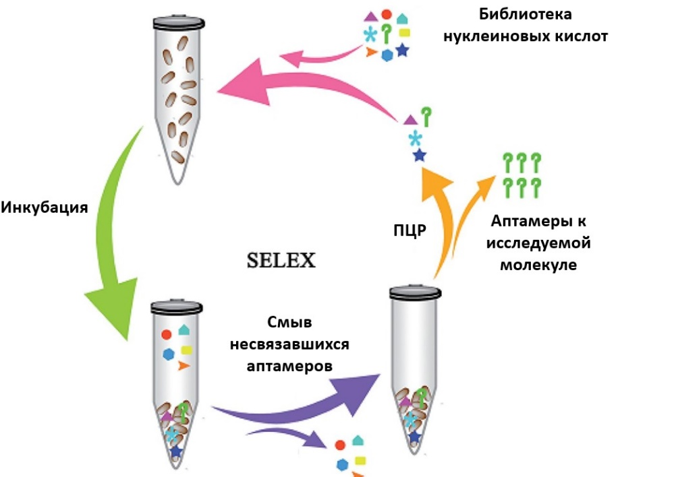

Рис.2 Методы SELEX

Аптамеры активно изучаются в качестве детекторов белков, металлов, нуклеиновых кислот и других веществ. Благодаря простоте синтеза аптамеры оказались более дешевой альтернативой антител, поэтому исследования их применения можно обнаружить в любой области медицины. Наиболее важными преимуществами аптамеров перед антителами является устойчивость, отсутствие иммунногенности, малый размер самих молекул.

Для скриннинговой системы необходим постой и дешевый способ анализа повышения уровня глюкозы. Наиболее подходящим методом является спектрометрия, а именно определение изменения цвета детекторной области невооруженным глазом. Для данной задачи был выбран метод, основанный на способности аптамеров образовывать комплексы с золотыми частицами. В свободном состоянии золотые наночастицы окрашивают раствор в красный цвет, при добавлении солевого раствора наночастицы агрегируют, в результате чего цвет жидкости меняется на синий. Аптамеры, конъюгируя с наночастицами, не позволяют им агрегировать, благодаря чему при добавлении солей в раствор красный цвет сохраняется.

Для создания условий для последовательных химических реакций необходимо применение микрофлюидных систем. Данные устройства представляют собой полимерные носители (целлюлозные и др.), на которых напечатаны микроканалы для тока жидкости. Такие системы позволяют провести несколько реакций для одного образца на одном носителе. Данные системы так же отличаются дешевизной и простотой изготовления в сравнении с мембранными аппликаторами.

В исследуемой системе детекции повышенного уровня глюкозы в поте предполагается схема из нескольких областей с реагентами. Пот поступает по канальцам в область, где глюкоза конъюгирует со специфичными аптамерами. Далее ток жидкости с комплексами аптамеров и глюкозы переходит в область, где находятся золотые наночастицы (рис.3). Если в поте уровень глюкозы соответствует гипергликемии, все аптамерные молекулы создают комплексы с глюкозой, а значит, при контакте с солевым раствором золотые частицы образуют конъюгаты и раствор в этой области меняет цвет с красного на синий. Если уровень глюкозы в поте меньше уровня, соответствующего гипергликемии, в первой области оставались свободные аптамеры, не позволяющие золотым наночастицам конъюгировать, из-за чего цвет остается красным.

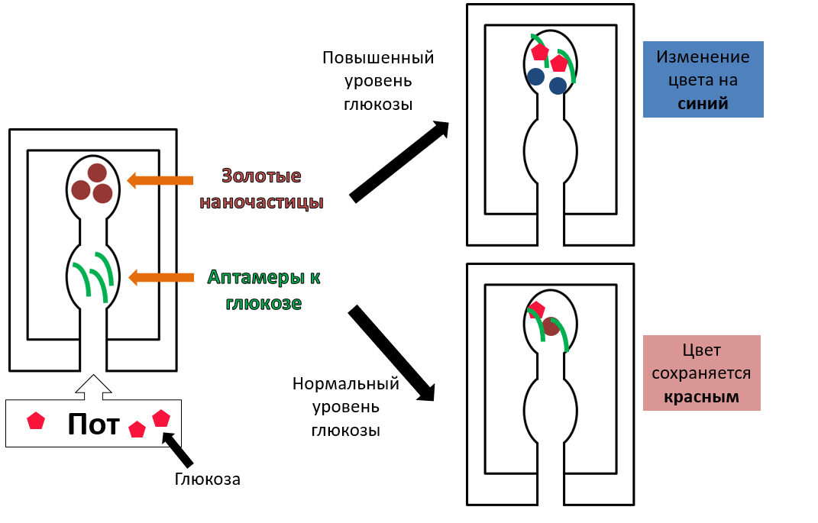

Рис.3 Схема работы

2. Маркетинг

2.1 Описание рынка
«Потребительское здоровье» в России продемонстрировало умеренный рост в 2018 году с более медленными темпами роста по сравнению с 2017 годом, поскольку рост в большинстве категорий товаров данного сегмента замедлился. Российские потребители продолжают испытывать негативное влияние неблагоприятных экономических условий в стране. Номинально зарплаты и пенсии незначительно выросли в 2018 году, но на фоне повышения тарифов на жилищно-коммунальные услуги, транспортные расходы и цены на продовольственные товары реальная покупательная способность для большинства россиян продолжала падать, что отражалось в ограниченных стоимостных показателях здоровья потребителей в конце отчетного периода. Таким образом, потребители стали более практичными и рациональными при покупке потребительских товаров медицинского назначения в 2018 году. Из-за финансовых трудностей потребители, как правило, ценят эффективность, а не натуральность и экологичность.
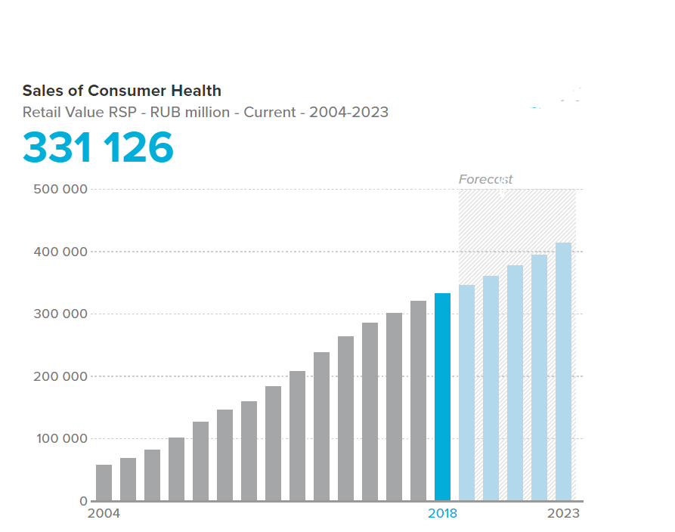
Рисунок 4. Динамика сегмента «Потребительское здоровье» в России в млн.р. в текущих ценах
По данным Euromonitor

Рынок становится все более монополизированным. За последние 5 лет произошел ряд слияний и поглощений в каналах здоровья потребителей, что привело к большей консолидации рынка. Государство оказывает поддержку крупному бизнесу, что, фактически, вытесняет с рынка мелких игроков, которых в силу специфики рынка и без того мало. Крупный бизнес активно скупает инновационные идеи, что заставляет задуматься о продаже проекта крупной фармкомпании.

2.2 Субституты и конкуренты
На рынке представлены различные способы определения сахара в крови, ряд из них экспертами признаётся фейковыми. Однако агрессивная реклама позволяет осуществлять продажи данных приборов («Омелов-В-2» и «Freestyle libre») несмотря на их неэффективность в решении задач определения сахара в крови. Заметим, что в ходе интервью с людьми с сахарным диабетом было выявлено, что четверо из 26 опрошенных используют подобные приборы для определения уровня сахара и введения себе доз инсулина. Заболевание у них выявлено менее года назад.
Таблица 1 Субституты для DIAPLAST на российском рынке
 | Цена | Достоинства | Недостатки
Глюкометр | 900 | Точность, доверие потребителей | Инвазивность, сложность обслуживания
Тест полоски в мочу | 750 (100шт.) | Неинвазивность, скорость | Низкая точность, сложность использования
Омелон В-2  (псевдонаучный прибор) | 8 000 | Неинвазивность, скорость, дополнительные функции | Низкая точность, псевдонаучность
FreeStyle Libre  (псевдонаучный прибор) | 18 000 | Малоинвазивность, точность, постоянный скрининг | Сложность, высокая стоимость расходников, малый срок службы, псевдонаучность
Исследования в клинике | 1 500 | Точность, доверие потребителей. Результаты позволяют поставить диагноз | Инвазивность, большое время ожидания
Наиболее значимым конкурентом можно считать глюкометр, поскольку именно на этот прибор приходится наибольшее число тестирований на уровень сахара. При этом глюкометр используется в основной массе людьми с уже диагностированным сахарным диабетом, как правило, он выдаётся бесплатно компаниями-производителями, что позволяет им реализовывать так называемую «бизнес-модель бритвы», продавая тест-полоски к глюкометрам и зарабатывать на полосках. Свою же систему мы видим для сегмента потребителей, которые хотят быстро удостовериться, что сахар не повышен (проверить себя на риск диабета), но не контролировать его на постоянной основе. Людям с Сахарным диабетом необходимо иметь точное представление о своём уровне, в то время как остальным необходимо просто учитывать риск данного заболевания и проверяться на данный риск каждые полгода. Из 470 опрошенных лиц (люди, не имеющие в семье диабетиков в возрасте 20-72 лет) лишь у 13% в семье были глюкометры.

Рисунок 5. Схема потребления
Как представляется видение DIAPLAST на этом рынке? Вместо того, чтобы сразу покупать глюкометр или идти в клинику, потребитель сначала проверяет себя с помощью скрининговой системы. Что позволяет сэкономить на покупке глюкометра средства и сэкономить время на то, чтобы сразу идти в клинику (рис.4). Кроме того, необходимо формирование культуры заботы о здоровье в сознании потребителя и повышении осведомленности потребителей о заболевании Сахарный диабет. Массовое распространение скрининговой системы Diaplast позволит привлечь внимание людей к проблеме сахарного диаета, за счет роста доли людей, осведомленных о своём заболевании, можно ожидать рост числа обращений в клиники, а также прирост продаж глюкометров и тест-полосок. Таким образом, Diaplst имеет возможность устроить в цепочку раннего выявления диабета, что окажет не только позитивный эффект на других игроков рынка, но и позволит снизить затраты на лечение как со стороны государства, так и со стороны человека.

2.3 Целевой сегмент
Преимуществом крупных городов, таких как Санкт-Петербург и Москва, помимо развитой системы поддержки инноваций и высокой обеспеченностью квалифицированными кадрами, является наличие растущего потока туристов, среди которых diaplast тоже видит своих потенциальных клиентов. Поэтому мы остановились в выборе географии на крупных российских мегаполисах.
Ключевым рынком мы считаем рынок B2C. В категории повышенного риска находятся люди старше 40 лет, также повышающим риск фактором является избыточный вес, распространенность которого достигает 60% по данным Минздрава РФ. Именно на эту возрастную группу ориентирована стратегия продвижения. Среди них, по данным проведенного нами опроса, доля людей в возрасте 20-55 регулярно интересующихся своим здоровьем составляет более 41% (из 476 опрошенных). В ходе анализа потребления мы пришли к выводу, что Целевой аудиторией станут современные уверенные в себе женщины с семьёй, доходом выше среднего, жители крупных городов. Они, как правило, не используют госклиники, потому что не доверяют или недовольны очередями и качеством услуг. Имеют избыточный вес из-за сидячей работы в офисе. Первичная оценка объемов рынка представлена в таблице 1 и объемов продаж в таблице 3.
Таблица 2 Первичная оценка объёмов рынка B2C
Территория | Объём рынка (млн.шт./год)
СПб и ЛО | 1,7
Москва и МО | 4,9
Россия | 52,2
В рамках рынка В2B для оценки перспектив реализации в частных клиниках налажен диалог с ответственными за закупки в двух клиниках, расположенных в Москве и Санкт-Петербурге.
B2G планируются встречи для оценки перспективности рынка на различных плоащадках (ожидается ПМЭФ и ВЭФ)
На основании данных расчетов по числу людей – потенциальных потребителей и кривой Роджерса, характеризующую восприятие инноваций на рынке, где инноваторы, составляющие 2.5% являются потребителями первого года, ранние последователи (13,5%) потребители во второй года существования на рынке, на третий при преодолении «черной пропасти» к ранним последователям добавляется раннее большинство 34% и далее в следующий год еще 34% позднего большинства. Специфика продукта такова, что его нужно использовать 1-2 раза в год. В продвижении сделан акцент на том, что рекомендуется проверять два раза в год. На основании данных маркетингового исследования в форме социологического опроса в местах потенциального нахождения целевой аудитории, а также глубинного интервью сделан прогноз объёма продаж.

Рисунок 6. Прогнозные значения объёмов спроса и предложения
Объём максимально возможного выпуска продукции по годам существенно ниже объёма спроса, что позволяет реализовать 100% объёма произведенной продукции.

2.3 Расчет цены
Затратный метод
Основными затратами производства данных пластырей являются (на год):
- амортизация производственного и торгового оборудования 3,15 млн.р. цена производственного оборудования. 8,4 млн.р. цена торгового оборудования;
- аренда производственной площадки и склада 420 тыс/мес;
- Заработная плата производственных сотрудников взята на основе среднеё ставки по з\п с Петростата и Росстата, к фонду оплаты труда добавлены 15% на премии
  - Главный технолог 65тыс.р., 1 единицы
  - Технологи 43 тыс.р., 2 единица
  - Операторы оборудования 32 тыс.р., 5 единиц
  - Сотрудники склада 27 тыс.р., 1 единица
  - Подсобные рабочие 19 тыс.р., 4 единицы
- Управленческий персонал
  - Гендиректор 82 тыс.р., 1единица
  - Заместитель 60 тыс.р., 1 единица
  - Иное 65 тыс.р., 1 единица
- Расходные части (руб/шт)
  - Сырьё и материалы (клей, основа) 0,4 р./шт
  - Упаковка (первичная и вторичная) 0,05 р./шт
- Реклама и логистика 14млн.р. в год
Годовая мощность предприятия оценивается в 4,5 млн.ед.
Таким образом полная себестоимость одного пластыря составляет 9,7 руб.
По данным СПАРК-интерфакс рентабильность затрат по данной отрасли составляет в среднем 36%
В крупных сетях аптек и гипермаркетов наценка составляет для изделий медицинских назначений по данным экспертов (представители Герофарм) 50%
НДС по данному изделию равен 10%
Цена одной ед. изделия с НДС = 9,7 * 1,36 * 1,5 * 1,1 = 21,76 рублей
А для нулевого канала продаж цена может быть ниже, а именно 14,5 рублей
Отметим, что эксперты в отрасли оценили полную производственную себестоимость на уровне 1,5-3 рублей, что подразумевает экономию от масштаба.

Рыночный метод на основе цен технологических и функциональных аналогов
Наш товар представляет из себя пластырь, на который наносится активный компонент, реагирующий с потом. Теоретически структура издержек должна совпадать с бактерицидным лейкопластырем или с лейкопластырем, на который нанесено серебро. Поскольку используются те же исходные материалы (только другое активное вещество), та же упаковка и те же каналы сбыта.
- Цена на бактерицидный пластырь (10 шт. упаковка) колеблется в пределах 20-40 рублей.
- Пластырь высокого качества Cosmopor в среднем стоит в аптеках 17 рублей за штуку.
- Пластыри с ионами серебра идут по цене 25-60 рублей за 10 штук
Возьмем Cosmopor как наиболее близкий аналог, к тому же он идёт поштучно, как и наш товар. Таким образом цена в сравнении с технологическим аналогом будет составлять 17 рублей с НДС.
Мы проанализировали несколько предложений из двух мегаполисов России, как два географических рынка выбранного товара на основании цен с сайтов аптек и яндекс.маркет.
 | Тест-полоски | Глюкометры
Количество предложений | 45 | 46
Средняя цена (руб/шт.) | 13,3 | 1040
Нормированная средняя цена (руб) | 10,3 | 887
Примерный интервал цен (руб. – руб.) | 7-14 | 586-1187
Таблица 3 Цены на глюкометры в СПб и МСК на момент исследования, по данным Яндекс.Маркет

Рисунок 7. Распределение цен на глюкометры в СПб и МСК на момент исследования, по данным Яндекс.Маркет
Динамика цен найдена по данным 2018 и 2017 годов Маркетингового агентства DSM Group. В (в приложении табл. 6) Как видно цены на глюкометры значительно снизились в среднем среди ТОП-5 производителей с суммарной долей почти 98% цена упала на 16%. Данная динамика обусловлена снижением цен на данную группу ассортимента в аптеках. Так, например, самый востребованный глюкометр Accu-Chek Active Kit стал стоить на 20% дешевле. При этом цена на тест-полоски растёт, таким образом цена потребления не снижается.
Ближайший функциональный аналог – тест-полоски для глюкометра. Они используют сходное вещество, и также представляют из себя одноразовый инструмент для анализа сахара в крови. Как уже писалось выше цены на них колеблются в интервале 7-14 рублей за штуку. Экономия в данном случае достигается за счёт большой упаковки для полосок (50 штук в среднем), но цена потребления одной полоски выше, потому что к ней нужен глюкометр. Коэффициент вариации по всей собранной совокупности достигали более 60%, в итоге было решено убрать часть моделей из всей совокупности, чтобы уменьшить коэффициент вариации до 30%. В итоге получилась «нормированная средняя цена» и интервал в пределах одной сигмы. Отметим, что глюкометр не работает без тест-полосок, которые являются комплементарным товаром, бизнес-модель работает по аналог с бритвой и лезвиями. Средняя цена пачки полосок (50штук) составляет 665 руб.
В отсутствие данных о структуре издержек и доле в цене тест-полоски её упаковки сложно точно подобрать мультипликатор для определения цены нашего продукта, но её интервал цены подтверждает правильность выбранного уровня цен и его порядка.

Рыночный метод на основе CSI
Перечень технико-эксплуатационных параметров, важных для потребителя на данном сегменте рынка, по данным опроса.
Данными параметрами для нашего товара стали:
- Многоразовость;
- Удобство эксплуатации;
- Доступность в точках продажи;
- Скорость получения результата;
- Возможность возникновения болезненных ощущений;
- Безопасность;
- Известность продукта.
Нами было опрошено 14 пациентов клиник, у которых выявлен диабет, с целью выяснить, какой именно способ определения сахара был бы для них самым удобным в то время, когда они не знали о своем заболевании. Затем были расставлены и проранжированы коэффициенты значимости.
Было выявлено, что наиболее важными параметрами для потребителей являются безопасность проведения анализа, а также удобство эксплуатации, которое подразумевает возможность выявления уровня сахара в крови в любое время, в любом месте. Наименее важными характеристиками оказались возможность возникновения болезненных ощущений, а также известность продукта, которая подразумевает репутацию способа анализа уровня сахара в крови и охват аудитории, ознакомленной с данным способом. Данные расчета представлены в приложении.
Решено было не рассматривать псевдонаучные приборы как конкурентов, в качестве мультипликатора взято отношение CSI DIPLAST и обычного глюкометра, а в качестве цены конкурента цена одной тест-полоски для глюкометра формула (1).
$Цена =цена тестполоски×\frac{CSI наш}{CSIглюк.}=13,3*\frac{0,99}{0,86}=15,31$ (1)

Опрос потребителей
Было опрошено 100 потенциальных покупателей в возрасте 30-65 лет. Задавались три вопроса: по какой максимальной цене вы ещё купит; по какой минимальной цене вы ещё купите; оцените, сколько должен стоит продукт.
Было выявлено, что максимальная цена, по которой готовы купить менее четверти опрошенных составляет 200 рублей. Также выяснилось, что при позиционировании товара, как тест-системы на сахар крови, цена, по которой готовы были купить люди росла в 3-4 раза, чем если представлять продукт как пластырь для анализа сахара в крови.
Минимальная цена, ниже которой, к товару отнеслись бы недоверчиво 75% опрошенных составила 7 рубля при описании товара как пластырь. И 21 при описании товара как тест-системы.
Средняя цена, до отделения выбросов находилась на уровне 76 рублей.
После корректировки выборки для снижения коэффициента вариации средняя цена оказалась на уровне 31,5 рублей. Предполагаем, что люди могли завысить цены.

Окончательная цена
С учетом выбранной стратегии проникновения на рынок, а также стратегией низких цен, предполагается остановиться на конечной цене, рассчитанной затратным методом. Однако, принимая во внимание то, что часть образцов будет выдаваться бесплатно (в том числе через GR канал), а также то, что скорость является важной для нашего потребителя решено остановиться на цене в 25 рублей. Во-первых, это обеспечит нормальную рентабильность при частично бесплатной выдаче. Государство в настоящий момент регулируют лишь цены на жизненно важные изделия в этой среде, к которой наш товар не относится. Сезонности не выявлено.

2.4 Сбыт и Продвижение
Для того, чтобы нам начать говорить о рекламной стратегии, нужно сначала определиться с нашей конечной целью. В нашем случае конечной целью является - формирование первичного спроса на пластыри DiaPlast.
Продвигаемый нами товар характеризуется тем, что он является новым на рынке. Исходя из этого, мы понимаем, что на него еще нужно будет сформировать спрос у потенциальных потребителей, так как на начальных этапах они будут относиться весьма скептически и настороженно к предлагаемой нами новации.
Рассуждая на тему ответственного по рекламной компании, мы пришли к выводу, что для продвижения товара будет сделан заказ на разработку рекламы рекламному агентству. Мы считаем, что они обладают более экспертными знаниями, а также более высокой квалификацией, по этой причине реклама будет в разы эффективнее.
Кроме того, планируется в первой половине 2019 года кампания по краудфандингу, которая будет использоваться не только с целью финансирования, но и продвижения продукции
Одним из самым эффективных каналом распространения рекламы нами была выбрана реклама в фармацевтических салонах и в местах, где будут стоять вендинговые аппараты.
Но мы также будет использовать и иные методы продвижения:
- Реклама в health-apps и фитнес-центрах;
- ТВ передачи про Здоровье;
- Социальные сети (одноклассники, ВК, инстаграмм, YouTube);
- Научные журналы;
- Брошюры;
- Целевые мероприятия;
- Интернет-сайт
Поскольку наши клиенты, в силу специфики нашего товара –диабетики, мы планируем разработать и опубликовать видео, объясняющее, что из себя представляет наш товар в онлайн-сервисе «YouTube», используя SEO-оптимизацию для более эффективного продвижения. Данный подход поможет нам добиться того, что наши потенциальные покупатели смогут увидеть в действии работу пластыря «DiaPlast».
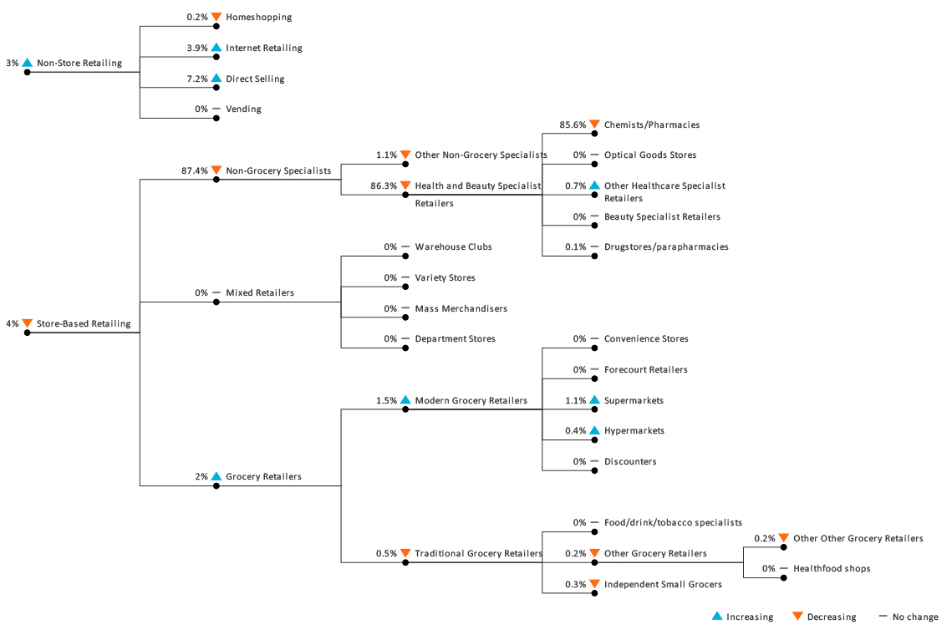
Конкретные мероприятия кампании по продвижению будут сформированы в 2019 году. А также будет разработан медиа-план.
Рисунок 8. Динамика каналов сбыта сегемента «Потребительское здоровье»
По данным сайта Euromonitor мы посмотрели динамики различных каналов сбыта для сегмента «Consumer health». В итоге мы выбрали следующие каналы:
- Продажи через вендинговые аппараты: у кафе, у спуска в метро, в медицинских учреждениях, у кофейных аппаратов в офисах.
- Реализация через крупные розничные и аптечные сети.
- Возможны госзакупки (в ходе ПМЭФ представители министерства положительно оценили проект)

3. Финансы
В настоящий моменты мы рассматриваем все возможные источники финансирования:
- заёмные средства;
- интеграция в уже существующие крупные компании и использование ресурсов крупных игроков;
- гранты (грант FASIE по программе Старт и бизнес-старт возможен до 9млн.р);
- венчурное финансирование через фонды и бизнес-ангелов (проведены 3 встречи, ожидается принятие решения по итогам ОКР и демонстрации прототипа);
- собственные средства (возможны вложения в размере 5,4 млн.р в 2019-2020 гг);
- краудфандинг (потенциал данного метода трудно оценить, может использоваться в целях продвижения).

Таблица 4 Ключевые метрики
Точка безубыточности | 1,5 млн.шт./год
Цена отпускная с НДС (цена для потребителя) | 18,5 (25) ₽
Производственная себестоимость | 3,5 ₽./шт.
Ожидаемая нормальная мощность | 4,2 млн шт. в год
IRR | 156,1%
Срок возврата | 5 лет
Требуемые инвестиции | 14,85 млн. ₽.
NPV (rub) | 33,8 млн. ₽.

Таблица 5 Финансовые показатели проекта

Год | 2020 | 2021 | 2022 | 2023 | 2024
Выручка | 4,5 | 17,2 | 71,7 | 78,2 | 87,2
Себестоимость реализованной | 6,3 | 8,5 | 20,8 | 22,5 | 24,4
Управленческие | 3,1 | 4,4 | 4,6 | 4,8 | 5,0
Ком.расходы | 5,0 | 11,6 | 11,5 | 12,6 | 5,5
Прибыль (убыток) от продаж | -6,2 | -1,9 | 34,8 | 37,5 | 50,9
Налогооблагаемая прибыль | -8,5 | -7,2 | 34,8 | 38,3 | 52,3
Налог на прибыль | - | - | 4,9 | 6,5 | 10,2
Чистая прибыль/убыток | -6,2 | -1,9 | 27,7 | 26,1 | 40,7
Бездолговой денежный поток | -4,9 | 0,1 | 33,7 | 35,4 | 43,3
По финансовым показателям (таблица 5) доходность проекта превышает среднерыночную, что компенсируется высокими рисками инновационного стартап проекта.
В расчётах использованы предпосылки:
- работа предприятия на ОСНО, использование УСН будет рассмотрено при переговорах с конкретными контрагентами и выяснения их системы налогообложения;
- отсутствие льгот и налоговых каникул;
- срок проекта 6 лет;
- денежные потоки не идут на продолжение НИОКР и дополнительные инвестиции в производственные мощности, то есть не учтен инвестиционный денежный поток (тем не менее данные действия ожидаются в реальности ориентировочно в 2021-2022 годах).
Ставка дисконтирования для проекта была расcчитана методом CAPM по формуле (2)
$iск=\left(R+βusa unlev×(1+(1-Tax)×\frac{D}{E})×\left({Ye}^{'}-TR^{'}\right)×1,09\right)×\frac{Yофз}{Ye}+Ω$ (2)
R – доходность российских евробондов;
βusa unlev – безрычаговая отраслевая бэта по фармотрасли США;
Tax – ставка налога на прибыль в России;
D/E – коэффициент соотношения заёмного капитала к собственному;
Ye’ – доходность долгосрочных российских евробондов;
Tr’ – доходность долгосрочных американских казначейских бумаг;
Yофз – доходность 6-летних облигаций федерального займа;
Ye – доходность 6-летних российских евробондов;
Ω – премия за малый инновационный бизнес (2/3 ключевой ставки ЦБ)
$$24,2\%=\left(4,51+1,09×(1+(1-0,2)×\frac{20\%}{80\%})×\left(3,36 –3,12\right)×1,09\right)×\frac{7,94}{4,51}+5$$

4. Описание производства

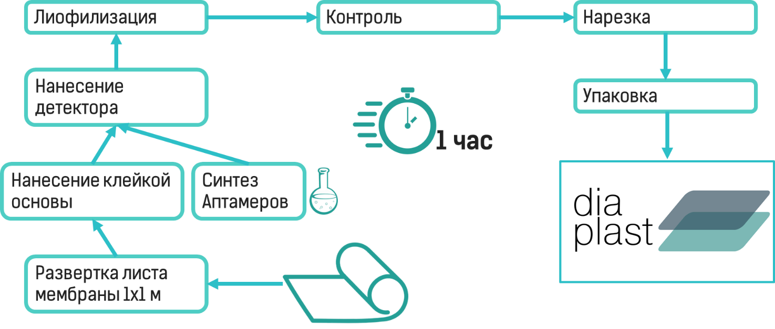
В ходе консультаций с экспертами-технологами фармацевтического производства был составлен план производства в ходе которого было определено требуемое оборудование. На первом этапе осуществляется синтез аптамеров путем размножения имеющихся молекул. На развернутый лист наносятся с клейкой основой детектор и аптамеры, после чего лист отправляется в леофильную печь для сушки и фиксации детектора. После чего осуществляется фотоконтроль и нарезка листа мембраны.

Рисунок 9. Описание производственого процесса
Общая стоимость оборудования составляет 3, 372 млн.р. Оно состоит из: леофильной печь, оборудования для нарезки, сенсоров контроля качества, секвенсора и упаковочного оборудования.

5. Риски проекта
Систематические риски: Не поддаются управлению. Данные риск берутся на проект. Учтены вместе с отраслевыми при расчёте ставки дисконтирования (24,2%) методами CAPM.
Несистематические отраслевые:
высокий уровень конкурентной борьбы | Тщательное сегментирование рынка позволяет отстроиться от основных конкурентов. Кроме того, возможен кросс-промоушн с компаниями, производящими глюкометры. А также есть предварительные договоренности о предоставлении скидок в клиниках в размере 10% покупателям Diaplast
угроза появления новых игроков | Кроме того. рассматривается перспективность улучшения технико-эксплуатационных параметров пластыря, для увеличения конкурентоспособности пластыря
рыночная власти поставщиков | Ведётся поиск альтернатив поставщикам, а также альтернативного производственного сырья
рыночная власти потребителей | В ключевом выделенном сегменте потребителей у потребителей нет рыночной власти. Однако в сегменте B2G оценить данные риски планируется в 2018 году
угроза появления продуктов-заменителей | В потенциале развития заложены стратегии диверсификации продуктовых линий на другую продукцию, работающую на аптамерах
Несистематические внутренние
Риск | Учёт и минимизация
Риски в сфере интеллектуальной собственности:
Недостижение требуемых параметров пластыря по окончанию НИОКР | Закупка другой библиотеки аптамеров и проведение испытаний с другими молекулами. Использование альтернативных веществ-маркеров к глюкозе. Например, ферментов.  Заложены расходы на дополнительные НИОКР в размере 1,8 млн.р. Предусмотрено финансирование за счёт средств гранта FASIE по программе «Старт».
Отказ в выдаче сертификата | Подготовка документации профессиональной компанией. Учтено в денежных потоках в размере 4 млн.р.
Угроза оформления патента конкурентом | Сохранение режима коммерческого тайны. Защита РИД в форме ноу-хау юридическими договорами с лицами, имеющими к ним доступ. Мероприятия по патентному мониторингу.
Повторная разработка | На повторную разработку и её сертификацию у потенциальных конкурентов уйдёт не меньше двух лет. За это время планируется развитие продукта, а также создание программ по формированию лояльности потребителя. В рамках данного проекта инвестиции в НИОКР для развития продукта не учтены при расчёте денежных потоков. Данные инвестиции планируются после выхода компании на самоокупаемость в 2022-2023 годах.
Производственные риски
Отсутствие производственной базы | Создание своей базы с привлечением специалистов в данной сфере. Учтено в резервах первого года на заработную плату специалистов.  Возможность передачи производства на аутсорсинг компании, имеющей производственную базу в Москве и/или Петербурге, рассматриваются компании, занимающиеся производством изделий медицинского назначения на территории ОЭЗ Санкт-Петербурга. В таком случае создаётся риск уменьшения денежных потоков, за счёт роста производственной себестоимости.
Сбои при поставках | Возможность передачи производства в первые годы на аутсорсинг компании, имеющей производственную базу в Москве и/или Петербурге, рассматриваются компании, занимающиеся производством изделий медицинского назначения на территории ОЭЗ Санкт-Петербурга. Создаётся риск уменьшения денежных потоков, за счёт роста производственной себестоимости
Риски в сфере кадрового менеджмента
Низкая квалификация сотрудников | Найм людей, которые помогали проекту в ходе создания НИОКР. Дополнительное обучение на предприятии. Учтена в затратах заработная плата на 15% выше среднерыночной по отрасли в регионе
Финансовые риски
Отсутствие источников финансирования | Рассмотрение всех доступных источников финансирования:  - гранты (грант FASIE по программе Старт возможен до 9млн.р);  - венчурное финансирование через фонды и бизнес-ангелов (проведены 3 встречи);  - собственные средства (возможны вложения в размере 5 млн.р в 2019-2020 гг);  - краудфандинг (потенциал данного метода трудно оценить, может использоваться в целях продвижения);  - заёмные средства;  - интеграция в уже существующие крупные компании.  По рассчитанным финансовым показателем, доходность проекта превышает среднерыночную, что однако и риски тоже велики, в частности барьеры входы на рынок. По заёмным средствам взята ставка выше среднерыночной для МСБ на 2 п.п.
Маркетинговые риски
Риск неправильного продвижения | Частичная передача задачи продвижения профессиональной компании-партнёру, с которой сформировались устойчивые связи в прошлом у членов команды проекта.  Заложены резервы в денежном потоке на маркетинг
Риски в сфере сбыта | Использование нескольких каналов сбыта. Учтено в потоках затрат на закупку вендинговых аппаратов, которые используются в качество прямого канала продаж.  При ценобразовании учтена надбавка торговых посредников до 50%
Риски ценообразования | Проведен опрос, на основе которого выставлялась цена на продукцию. В первый год учтены скидки до 50% и возможность бесплатного распространения для тестирования спроса и уточнения параметров ценообразования

Rang | Бренд | Объём продаж, 5М 2018 |  | Объём продаж, 5М 2017 |  | Доля 2018, % |  | Средняя цена |  | Изменение цен за год
 |  | млн руб. | тыс. упак. | млн руб. | тыс. упак. | в руб. (%) | в упак. (%) | 2018 | 2017 | %
1 | Accu-Chek | 173,7 | 219,4 | 132 | 147 | 41,60 | 45,00 | 792 | 899 | -12
2 | One Touch | 136,3 | 174,2 | 151 | 138 | 32,60 | 35,70 | 782 | 1098 | -29
3 | Сателлит | 75,6 | 59,5 | 57 | 44 | 18,10 | 12,20 | 1271 | 1281 | -1
4 | Contour TS | 18,4 | 22,3 | 17 | 23 | 4,40 | 4,60 | 825 | 729 | 13
5 | Easy Touch | 4,5 | 1 | 4 | 1 | 1,10 | 0,20 | 4500 | 5038 | -11
Топ-5 |  | 408,5 | 476,4 | 361 | 353 | 97,80 | 97,70 | 857 | 1023 | -16

Приложения

Таблица 6 Рынок глюкометров в России

Таблица 7 Коэффициенты значимости для факторов CSI
Параметр | Ч 1 | Ч 2 | Ч 3 | Ч 4 | Сумма | Коэф. важности
Многоразовость | 2 | 4 | 3 | 5 | 14 | 0,15
Безопасность | 5 | 5 | 5 | 5 | 20 | 0,22
Удобство эксплуатации | 3 | 4 | 5 | 5 | 17 | 0,18
Скорость получения результата | 5 | 4 | 5 | 3 | 17 | 0,18
Простота эксплуатации | 3 | 3 | 5 | 5 | 16 | 0,17
Доступность в точках продажи | 5 | 2 | 4 | 5 | 16 | 0,17
Возможность возникновения болезненных ощущений | 3 | 3 | 4 | 5 | 15 | 0,16
Известность продукта | 1 | 5 | 3 | 2 | 11 | 0,12
Таблица 8 Расчет CSI
Параметр (ед. Измерения баллы) | Коэф. Значимости | Идеальная модель | Diaplast | Фристайл либре | Омелон-в2 | Глюкометр | Анализ крови в мед.учреждении
Многоразовость | 0,15 | 4 | 1 | 4 | 3 | 4 | 4
Удобство эксплуатации | 0,18 | 5 | 5 | 3 | 3 | 3 | 3
Доступность в точках продажи | 0,17 | 3 | 3 | 2 | 2 | 5 | 5
Скорость получения результата | 0,18 | 4 | 5 | 5 | 4 | 3 | 2
Возможность возникновения болезненных ощущений | 0,16 | 5 | 5 | 3 | 5 | 1 | 1
Безопасность | 0,22 | 5 | 5 | 3 | 5 | 3 | 4
Известность продукта | 0,12 | 4 | 1 | 2 | 2 | 5 | 5
Csi |  | - | 99% | 85% | 97% | 86% | 86%

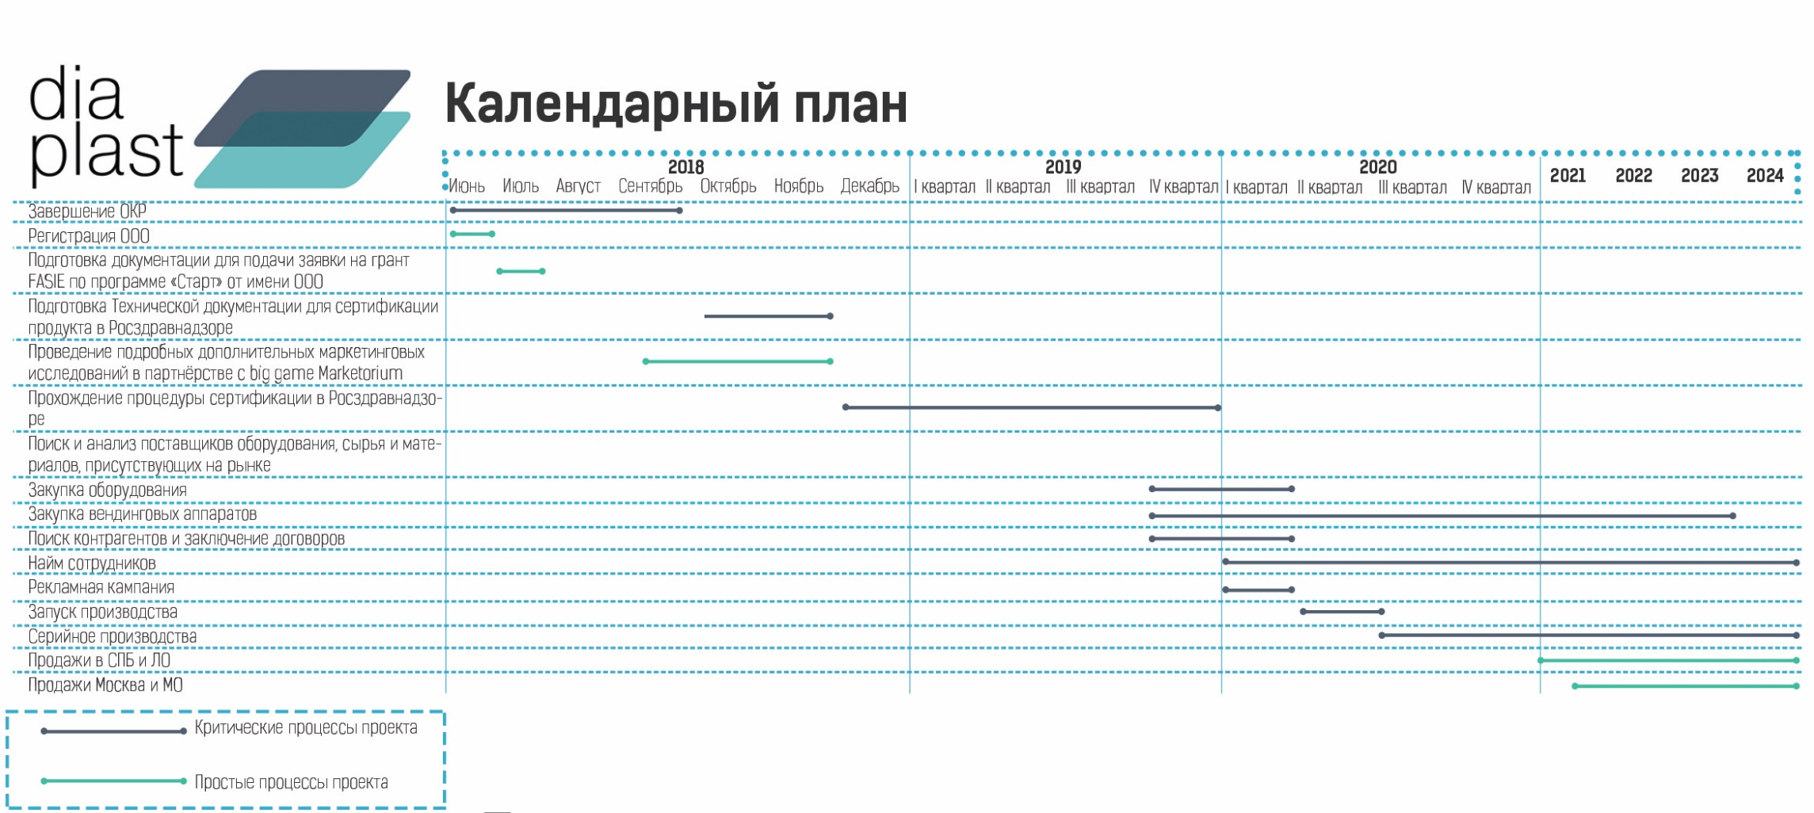
Рисунок 10. Календарный план проекта Diaplast

